**СТУДЕНТСЬКИЙ НАУКОВО-ДОСЛІДНИЙ ГУРТОК «МАШИНОБУДІВНИК»**

**кафедра механічної інженерії та технології машинобудування**

Керівники гуртка кафедри механічної інженерії та технології машинобудування: Шелудченко Б.А., Медведський О.В., Забродський П.М., Шубенко В.О., Плужніков О.Б., Сироїд Є.С.

**Теми розробок, досліджень, публікації тез, статей, наукових та кваліфікаційних робіт, з наукової та професійної тематики**

1. Удосконалення технічного процесу виготовлення деталі «Вал–шестерня» в умовах серійного виробництва
2. Модернізація універсального шиномонтажного стенду
3. Розроблення гідравлічного пресу для випресовки поршневих пальців двигунів внутрішнього згоряння
4. Модернізація одночерв’ячного пресу для виготовлення пластикових труб та фасонної фурнітури водогонів
5. Розроблення гідравлічного універсального підйомнику для ремонту та технічного обслуговування вантажного автотранспорту
6. Розроблення технічного про­цесу ливарного виробництва корпусних деталей Раціоналізація поопераційної технології виготовлення корпусу циліндричного редуктора
7. Розробка конструкції верстата для зрізання гальмівних накладок вантажної сільськогосподарської техніки
8. Розробка конструкції спеціального стенда для перевірки дизельних форсунок вантажної сільськогосподарської техніки
9. Конструкторсько-технологічна підготовка виготовлення деталі «Черв’як» редуктора вантажного ліфта

Щорічно студенти гуртка приймають участь у І-му етапі Всеукраїнського конкурсу студентських наукових робіт за спеціальностями.

Галузеві комісії відзначають кращих студентів для участі у науково-практичній конференції присвяченої І-му туру Всеукраїнського конкурсу студентських наукових робіт з галузей знань і спеціальностей.

За результатами роботи конференції видано (електронний варіант) «Збірник тез доповідей».

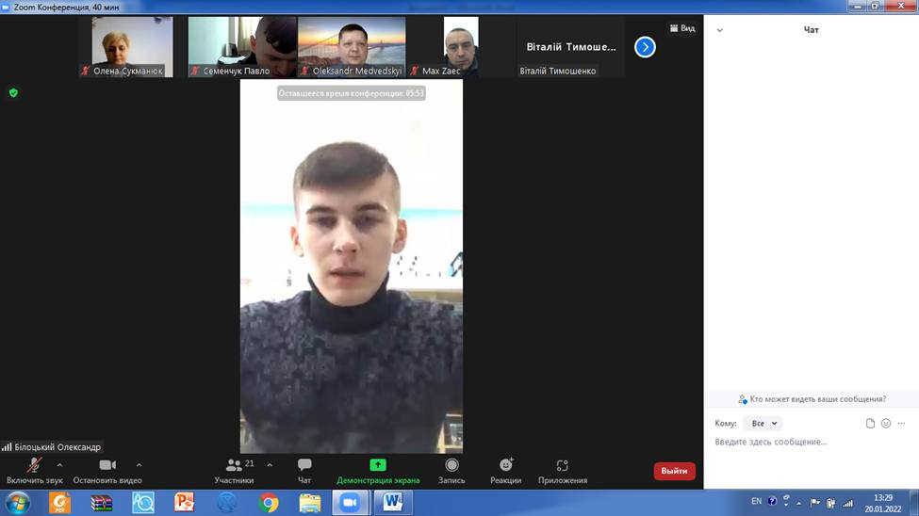

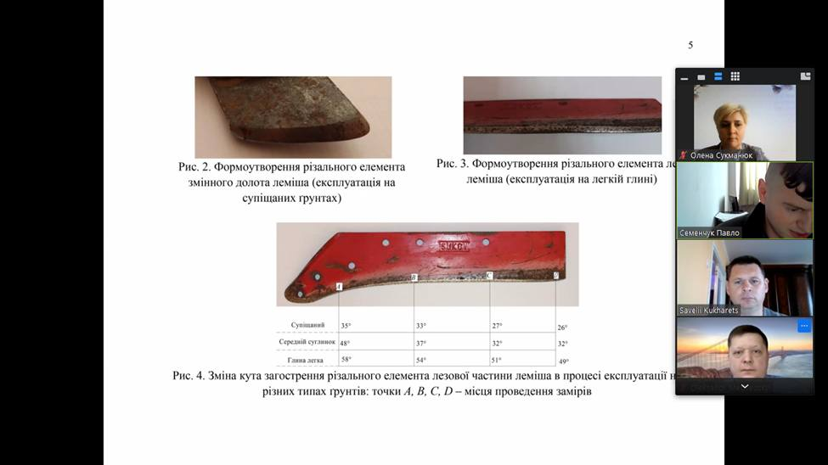

|  |  |
| --- | --- |
| Описание: Описание: D:\ДОКУМЕНТИ\Медведський\3. ФАКУЛЬТЕТ\2. НАУКОВА АКТИВНІСТЬ СТУДЕНТІВ\4. 2021-2022 н.р\ВСЕУКРІЇНСЬКИЙ конкурс\Буклет_І-й_тур конференції_2022\Слайд1.JPG | Описание: Описание: D:\ДОКУМЕНТИ\Медведський\3. ФАКУЛЬТЕТ\2. НАУКОВА АКТИВНІСТЬ СТУДЕНТІВ\4. 2021-2022 н.р\ВСЕУКРІЇНСЬКИЙ конкурс\Буклет_І-й_тур конференції_2022\Слайд2.JPG |

**Таблиця 1. Учасники науково-практичної конференції І-го туру Всеукраїнського конкурсу студентських наукових робіт з галузей знань і спеціальностей**

|  |  |  |  |
| --- | --- | --- | --- |
| № з/п | Прізвище, ім’я,  по-батькові учасника | Прізвище, ім’я,  по-батькові та посада наукового керівника | Назва галузей знань, спеціальностей (спеціалізацій) |
| 1 | **Горкуша** Данило Сергійович | КУХАРЕЦЬ Савелій Миколайович, д.т.н., професор, завідувач кафедри механіки та інженерії агроекосистем | Механічна інженерія |
| 2 | **Грищук** Іван Іванович | Галузеве машинобудування |
| 3 | **Кравчук** Дмитро Петрович | ШУБЕНКО Владислав Олексійович, к.т.н., доцент, доцент кафедри механіки та інженерії агроекосистем | Механічна інженерія |
| 4 | **Бринюк** Іван Олегович | Галузеве машинобудування |
| 5 | **Пилипчук** Євгеній Валерійович | Галузеве машинобудування |
| 6 | **Вознюк** Дмитро Сергійович | МЕДВЕДСЬКИЙ Олександр Васильович, к.т.н., доцент, доцент кафедри агроінженерії та технічного сервісу | Галузеве машинобудування |

Переможчі І-го туру Всеукраїнського конкурсу студентських наукових робіт з галузей знань і спеціальностей нагороджені дипломами Поліського національного університету.

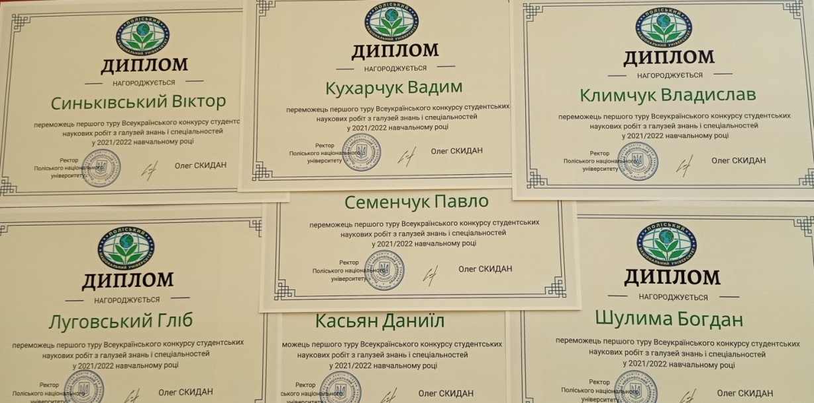

Відповідно до листа Міністерства освіти і науки України № 22.1/10-1357 від 27.09.2022 та розпорядження проректора з наукової роботи та інноваційного розвитку Поліського національного університету №18 від 26.10.2022 року на факультеті інженерії та енергетики Поліського національного університету у було проведено І-й тур Всеукраїнського конкурсу студентських наукових робіт з галузей знань зі спеціальності «Галузеве машинобудування».

Даний конкурс проводиться щороку для здобувачів вищої освіти ОС «Бакалавр» спеціальності 133 «Галузеве машинобудування» з метою створення умов для розвитку інтелектуального потенціалу, підтримки наукової і творчої роботи та стимулювання інтересу до дослідницької роботи.

Переможці галузевих конкурсних відборів (таблиця) прийняли участь у науково-практичній конференції присвяченої І-му туру Всеукраїнського конкурсу студентських наукових робіт з галузей знань і спеціальностей, яка відбулася 18 січня 2023 року.

|  |  |
| --- | --- |
|  |  |

За результатами роботи конференції видано (електронний варіант) «Збірник тез доповідей науково-практичної конференції».

|  |  |
| --- | --- |
|  |  |

*Таблиця*

**Переможці І-го туру Всеукраїнського конкурсу студентських наукових робіт з галузей знань і спеціальностей у 2022/2023 н.р.**

**Факультету інженерії та енергетики**

|  |  |  |  |  |
| --- | --- | --- | --- | --- |
| № з/п | Прізвище, ім’я,  по батькові учасника конкурсу | Прізвище, ім’я,  по батькові та посада наукового керівника | Форма нагороди | Назва галузей знань, спеціальностей Конкурсу |
| 1 | **Кузнєцов** Сергій Андрійович | ШЕЛУДЧЕНКО Богдан Анатолійович, к.т.н., професор кафедри механіки та інженерії агроекосистем | Диплом | Прикладна механіка (технологія машинобудува-ння) |
| 2 | **Пелешок** Андрій Русланович | Диплом |
| 3 | **Любевич** Андрій Олександрович | Диплом |
| 4 | **Савін** Назар Леонідович | ГРАБАР Іван Григорович, д.т.н., професор, завідувач кафедри агроінженерії та технічного сервісу | Диплом | Прикладна механіка (механотроніка) |
| 5 | **Камінчук** Максим Сергійович | Диплом |
| 6 | **Семенчук** Павло Володимирович | Диплом |
| 7 | **Станкевич** Ілля Віталійович | КУЛИКІВСЬКИЙ Володимир Леонідович, к.т.н., доцент кафедри агроінженерії та технічного сервісу | Диплом | Галузеве машинобудува-ння (машини аграрно-лісового та транспортного комплексів) |
| 8 | **Руднік** Дмитро Іванович | Диплом |
| 9 | **Орел** Максим Олександрович | Диплом |

Переможчі І-го туру Всеукраїнського конкурсу студентських наукових робіт з галузей знань і спеціальностей нагороджені дипломами Поліського національного університету.

|  |  |  |  |  |
| --- | --- | --- | --- | --- |
| Описание: Описание: D:\ДОКУМЕНТИ\Медведський\3. ФАКУЛЬТЕТ\2. НАУКОВА АКТИВНІСТЬ СТУДЕНТІВ\5. 2022-2023 н.р\НАГОРОДЖЕННЯ\1678188210046.jpg | Описание: Описание: D:\ДОКУМЕНТИ\Медведський\3. ФАКУЛЬТЕТ\2. НАУКОВА АКТИВНІСТЬ СТУДЕНТІВ\5. 2022-2023 н.р\НАГОРОДЖЕННЯ\4.jpg | | Описание: Описание: D:\ДОКУМЕНТИ\Медведський\3. ФАКУЛЬТЕТ\2. НАУКОВА АКТИВНІСТЬ СТУДЕНТІВ\5. 2022-2023 н.р\НАГОРОДЖЕННЯ\7.jpg | |
| Описание: Описание: D:\ДОКУМЕНТИ\Медведський\3. ФАКУЛЬТЕТ\2. НАУКОВА АКТИВНІСТЬ СТУДЕНТІВ\5. 2022-2023 н.р\НАГОРОДЖЕННЯ\IMG_20230227_101440.jpg | | Описание: Описание: D:\ДОКУМЕНТИ\Медведський\3. ФАКУЛЬТЕТ\2. НАУКОВА АКТИВНІСТЬ СТУДЕНТІВ\5. 2022-2023 н.р\НАГОРОДЖЕННЯ\12.jpg | |
| Описание: Описание: D:\ДОКУМЕНТИ\Медведський\3. ФАКУЛЬТЕТ\2. НАУКОВА АКТИВНІСТЬ СТУДЕНТІВ\5. 2022-2023 н.р\НАГОРОДЖЕННЯ\IMG_20230227_101718.jpg | |

20 березня 2024 року на факультеті інженерії та енергетики Поліського національного університету у було проведено І-й тур Всеукраїнського конкурсу студентських наукових робіт з галузей знань.

Даний конкурс проводиться щороку для здобувачів вищої освіти ОС «Бакалавр» спеціальності: 133 «Галузеве машинобудування» з метою створення умов для розвитку інтелектуального потенціалу, підтримки наукової і творчої роботи та стимулювання інтересу до дослідницької роботи.

|  |  |
| --- | --- |
|  |  |

За результатами роботи конференції видано (електронний варіант) «Збірник тез доповідей науково-практичної конференції».

|  |  |
| --- | --- |
|  |  |

**Переможці І-го туру Всеукраїнського конкурсу студентських наукових робіт з галузей знань і спеціальностей у 2023/2024 н.р.**

**Факультету інженерії та енергетики**

|  |  |  |  |  |  |
| --- | --- | --- | --- | --- | --- |
| № з/п | Прізвище та ім’я студента | ПІБ наукового керівника | Форма нагороди | Назва галузей знань, спеціальностей конкурсу | |
| 1. | КУЗНЄЦОВ Сергій | Грабар І. Г., д.т.н., професор | Диплом | Прикладна (механотроніка) механіка | |
| 2. | ЗАПОЛЬСЬКИЙ Артем | Грабар І. Г., д.т.н., професор | Диплом | Прикладна (механотроніка) механіка | |
| 3. | ДЕВЯТКО Дмитро | Грабар І. Г., д.т.н., професор | Диплом | Прикладна (механотроніка) механіка | |
| 4 | ПИЛИПОВИЧ Микола | Куликівський В. Л., к. т. н., доцент | Диплом | Галузеве машинобудування (машини аграрно-лісового та транспортного комплексів) | |
| 5 | МАРИНІН Максим | Куликівський В. Л., к. т. н., доцент | Диплом | Галузеве машинобудування (машини аграрно-лісового та транспортного комплексів) | |
| 6 | ПРОКОПЕНКО Андрій | Куликівський В. Л., к. т. н., доцент | Диплом | Галузеве машинобудування (машини аграрно-лісового та транспортного комплексів) | |
| 7 | САВІН Іван | Шелудченко Б. А., к. т. н., професор | Диплом | | Прикладна механіка (технологія машинобудування) | |
| 8 | ШАПОВАЛ Микита | Шелудченко Б. А., к. т. н., професор | Диплом | | Прикладна механіка (технологія машинобудування) | |
| 9 | ТИМОЩУК Михайло | Шелудченко Б. А., к. т. н., професор | Диплом | | Прикладна механіка (технологія машинобудування) | |

Переможчі І-го туру Всеукраїнського конкурсу студентських наукових робіт з галузей знань і спеціальностей нагороджені дипломами Поліського національного університету.

|  |  |  |  |  |  |
| --- | --- | --- | --- | --- | --- |
| D:\деканат 1\звіт фіе\звіт кафедри 2023\Новая папка\IMG_8467.jpg | D:\деканат 1\звіт фіе\звіт кафедри 2023\Новая папка\IMG_8554.jpg | |  |  | |
| Описание: D:\ДОКУМЕНТИ\Медведський\3. ФАКУЛЬТЕТ\2. НАУКОВА АКТИВНІСТЬ СТУДЕНТІВ\5. 2022-2023 н.р\НАГОРОДЖЕННЯ\IMG_20230227_101440.jpg | | Описание: D:\ДОКУМЕНТИ\Медведський\3. ФАКУЛЬТЕТ\2. НАУКОВА АКТИВНІСТЬ СТУДЕНТІВ\5. 2022-2023 н.р\НАГОРОДЖЕННЯ\12.jpg | | |
| Описание: D:\ДОКУМЕНТИ\Медведський\3. ФАКУЛЬТЕТ\2. НАУКОВА АКТИВНІСТЬ СТУДЕНТІВ\5. 2022-2023 н.р\НАГОРОДЖЕННЯ\IMG_20230227_101718.jpg | | |